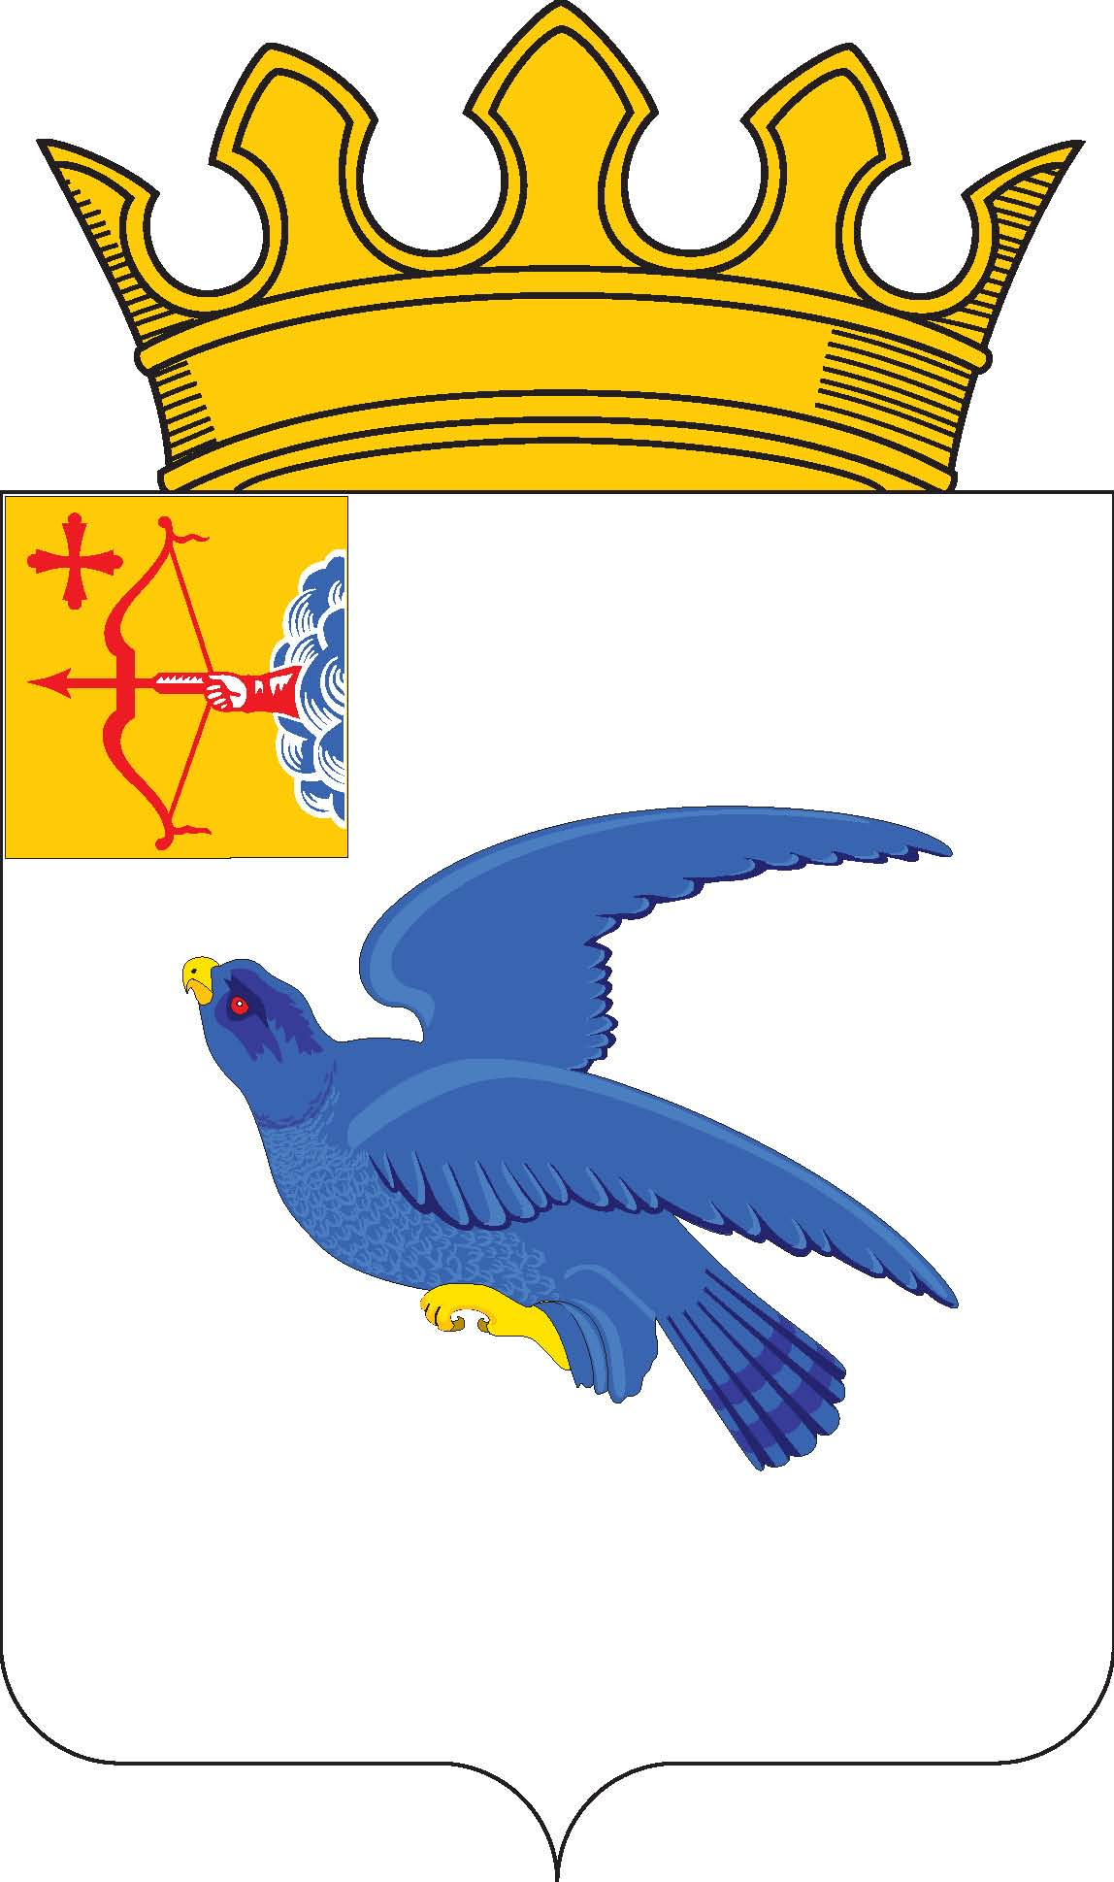
РАЙОННАЯ ДУМА
МАЛМЫЖСКОГО РАЙОНА КИРОВСКОЙ ОБЛАСТИ
шестого созыва
РЕШЕНИЕ

03.12.2021 № 10/4
г. Малмыж

О формировании повестки 5-го заседания
районной Думы Малмыжского района шестого созыва

В соответствии с Регламентом районной Думы Малмыжского района Кировской области, утвержденным решением районной Думы Малмыжского района от 01.10.2021 № 4/1 «Об утверждении Регламента районной Думы Малмыжского района Кировской области», районная Дума РЕШИЛА:
Утвердить примерный перечень вопросов, планируемых к внесению на рассмотрение на 5-ом заседании районной Думы Малмыжского района шестого созыва согласно приложению. Планируемая дата проведения 17.12.2021.
Председатель районной Думы
Малмыжского района О.Г. Толстобокова

Приложение

УТВЕРЖДЕНА

решением районной Думы

Малмыжского района

от 03.12.2021 № 10/4

ПОВЕСТКА
5-го очередного заседания районной Думы
Малмыжского района шестого созыва

17.12.2021 Начало 10-00

- О секретаре пятого заседания районной Думы.
- Об экспертном заключении на проект решения районной Думы Малмыжского района «Об утверждении бюджета муниципального образования Малмыжский муниципальный район Кировской области на 2022 год и плановый период 2023-2024 годов».
- Об утверждении бюджета муниципального образования Малмыжский муниципальный район Кировской области на 2022 год и плановый период 2023-2024 годов.
- Об экспертном заключении на проект решения районной Думы Малмыжского района «О внесении изменений в решение районной Думы Малмыжского района от 21.12.2020 № 3/49».
- О внесении изменений в решение районной Думы Малмыжского района от 21.12.2020 № 3/49.
- Об утверждении Положения о Контрольно-счетной комиссии Малмыжского муниципального района Кировской области.
- Отчет о результатах контрольного мероприятия «Проверка законности и эффективности использования недвижимого имущества казны за 2019-2020 годы и истекший период 2021 года».
- О награждении Почетной грамотой районной Думы Малмыжского района.
- Об использовании средств дорожного фонда в 2021 году.
- Об утверждении Прогнозного плана приватизации муниципального имущества Малмыжского района Кировской области на 2022 год и плановый период 2023-2024 годов.
- 7. Имущественные вопросы.
- 8. О формировании повестки 6-го заседания районной Думы.

